智博联静力载荷测试仪ZBL-Q500A系列产品手机APP
（仅支持安卓系统）
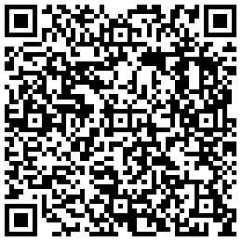
请使用浏览器扫描二维码

